海南省 2024-2025 学年高三学业水平诊断(四)

数 学

考生注意:
1. 答题前,考生务必将自己的姓名、考生号填写在试卷和答题卡上,并将考生号条形码粘贴在答题卡上的指定位置.
2. 回答选择题时,选出每小题答案后,用铅笔把答题卡对应题目的答案标号涂黑. 如需改动, 用橡皮擦干净后, 再选涂其他答案标号. 回答非选择题时, 将答案写在答题卡上. 写在本试卷上无效.
3. 考试结束后,将本试卷和答题卡一并交回.

一、单项选择题:本题共 8 小题,每小题 5 分,共 40 分. 在每小题给出的四个选项中,只有一项 是符合题目要求的.
1. 设复数 $z=i\left(1−2i\right)$ ,则 $\overset{‾}{z}=$
A. $2−i$ B. $2+i$ C. $−2−i$ D. $−2+i$
2. 双曲线 $C:\frac{x^{2}}{9}−\frac{y^{2}}{16}=1$ 的离心率为
A. $\frac{5}{4}$ B. $\frac{4}{3}$ C. $\frac{5}{3}$ D. 3
3. 已知 $sin\left(\frac{π}{2}+α\right)=3sinα$ ,则 $tanα=$
A. $−\frac{1}{3}$ B. $\frac{1}{3}$ C.-3 D. 3
4. 在长方体 $ABCD−A_{1}B_{1}C_{1}D_{1}$ 中,下列结论错误的是
A. 直线 $AB$ 与平面 $A_{1}B_{1}C_{1}D_{1}$ 平行 B. 直线 $A_{1}C_{1}$ 与平面 $BDD_{1}B_{1}$ 垂直
C. 平面 $AB_{1}D_{1}$ 与平面 $BDC_{1}$ 平行 D. 平面 $ABB_{1}A_{1}$ 与平面 $BCC_{1}B_{1}$ 垂直
5. 已知集合 $A=\left\{x∣\log_{3}\left(x−1\right)<1\right\},B=\left\{x\left| \frac{1}{2}≤2^{x}≤8\right.\right\}$ ,则 $A∩B=$
A.(1,2) B. $[−3,4)$ C. $\left[−1,3\right]$ D. $(1,3]$
解析:选D.考察指对数函数单调性.
6. 某科技公司使用新开发的人像识别模型对 5 个人像进行识别, 每个人像识别成功的概率均为 $p$ ,且每次是否成功相互独立,设 $X$ 为这 5 个人像中识别成功的个数,若 $D\left(X\right)=0.8$ ,且全部识别成功的概率大于全部识别失败的概率,则 $p=$
A. 0.8 B. 0.6 C. 0.4 D. 0.2

解析-考察二项分布的方差公式.带进去运算即可.选A

7. 已知圆锥的底面半径为 1,圆锥内能容纳的最大球的表面积为 $2π$ ,则圆锥的表面积为
A. $\left(\sqrt{2}+1\right)π$ B. $\left(\sqrt{3}+1\right)π$
C. $3π$ D. $4π$
解析-考察圆锥内切球.转化为三角形内接圆问题,设母线长,可通过等面积法列方程求得母线长,或者用二倍角公式求得也可.最后需要知道圆锥表面积公式.
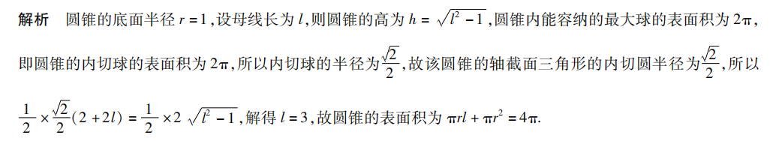

8. 设 $a,b$ 是非零向量,且 $\left|a+b\right|=1,\left|4a−b\right|=2$ ,则 $\left|a+2b\right|$ 的最大值为
A. $\frac{7}{5}$ B. $\frac{9}{5}$ C. $\frac{11}{5}$ D. $\frac{13}{5}$

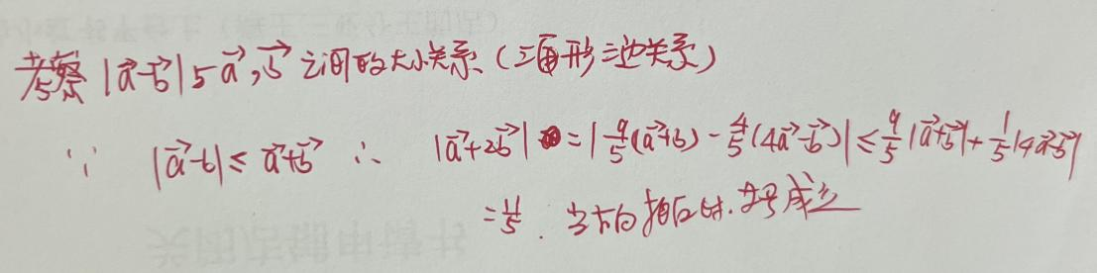

二、多项选择题:本题共 3 小题,每小题 6 分,共 18 分. 在每小题给出的选项中,有多项符合题 目要求, 全部选对的得 6 分, 部分选对的得部分分, 有选错的得 0 分.
9. 已知 $a>b>0>c$ ,则下列各选项正确的是
A. $\frac{b}{a}<\frac{b−c}{a−c}$ B. $\frac{1}{a+c}>\frac{1}{b+c}$
C. $\frac{a}{b−c}>\frac{b}{a−c}$ D. $a+\frac{c}{b}>b+\frac{c}{a}$
10. 已知函数 $f\left(x\right)=sin\left(4x+\frac{π}{3}\right)$ ,则
A. $f\left(x\right)$ 的图象关于点 $\left(\frac{π}{3},0\right)$ 对称
B. $f\left(x\right)$ 在区间 $\left(\frac{π}{3},\frac{π}{2}\right)$ 上单调递增
C. $f\left(x\right)$ 在区间 $\left(0,\frac{5π}{6}\right)$ 上的极值点个数为 4
D. $f\left(x\right)$ 的图象可以由 $y=sin4x$ 的图象向左平移 $\frac{π}{12}$ 个单位长度得到
11. 已知函数 $f\left(x\right)=\left\{\begin{matrix}e^{x}−ax−1,x≤0, \\ lnx−ax+a,x>0,\end{matrix}\right.$ 其中 $a∈R$ ,则下列关于 $f\left(x\right)$ 的说法正确的是
A. 当 $a=1$ 时, $f\left(x\right)$ 有 2 个零点
B. 若 $f\left(x\right)$ 在 $(−∞,0]$ 上单调递减,则 $a$ 的取值范围是 $[1,+∞)$
C. 当 $a=\frac{1}{2}$ 时, $f\left(x\right)$ 在 $(−∞,0]$ 上有最小值 $−\frac{1}{2}ln2−\frac{1}{2}$
D. 若 $f\left(x\right)$ 有两个极值点 $x_{1},x_{2}\left(x_{1}<x_{2}\right)$ ,则 $x_{1}+x_{2}>1$

三、填空题:本题共 3 小题,每小题 5 分,共 15 分.
12. 某城市有 10 个著名的地标建筑, 文旅部门要从中选取 3 个作为城市名片进行特色文化宣传,且甲、乙、丙 3 个建筑中至少选 1 个,那么共有_____种不同的选法.
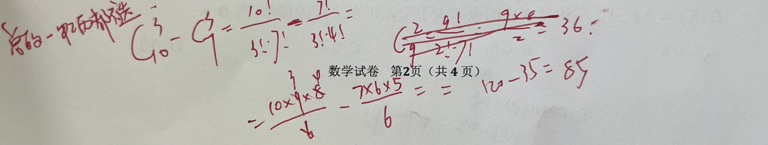
13. 在 $△ABC$ 中,内角 $A,B,C$ 的对边分别为 $a,b,c$ ,已知 $\frac{a}{cosA}=\frac{\sqrt{3}b}{sinB},a=3$ ,且 $△ABC$ 的面积为 $\frac{3\sqrt{3}}{2}$ ,则 $b+c=$ ___________.
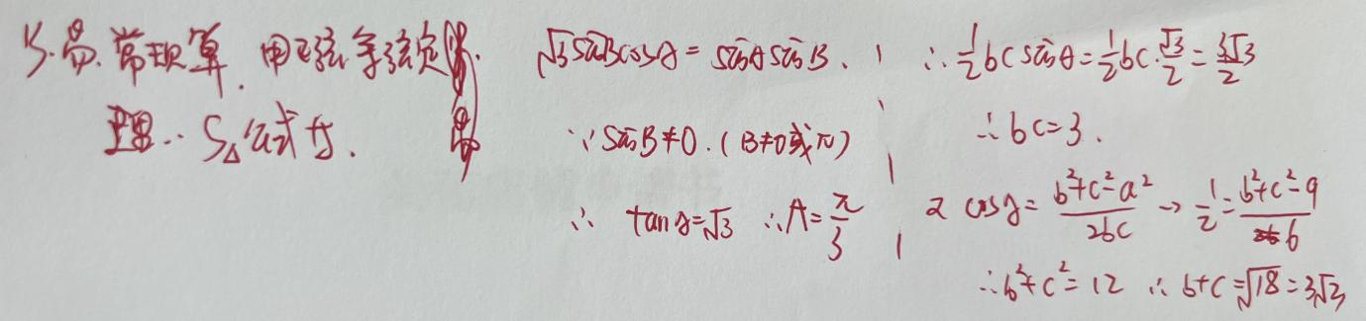
14. 过椭圆 $C:\frac{x^{2}}{a^{2}}+y^{2}=1\left(a>1\right)$ 的上顶点 $A$ 作两条相互垂直的直线,分别与 $C$ 交于点 $P,Q$ (异于点 $A)$ ,且直线 $AP$ 经过 $C$ 的左焦点,直线 $PQ$ 经过 $C$ 的右焦点,则 $C$ 的焦距为_____.

解析-暴力计算即可,利用垂直性质,用一个未知数设两条直线方程.

四、解答题:本题共 5 小题,共 77 分. 解答应写出文字说明、证明过程或演算步骤.
15. (13 分)
随着人们环保意识的增强和科技的发展,新能源汽车越来越受到消费者的关注. 为了解消费者对新能源汽车续航里程和充电设施的满意率,随机调查了 200 名新能源汽车车主,得到如下数据:
 | 对续航里程满意 | 对续航里程不满意
对充电设施满意 | 70 | 30
对充电设施不满意 | 50 | 50
( I ) 任意调查一名新能源汽车车主,设事件“该车主对续航里程满意”为 $A$ ,事件“该车主对充电设施满意” 为 $B$ ,求 $P\left(A\right)$ 和 $P\left(A∣B\right)$ ;
( II ) 根据小概率值 $α=0.01$ 的独立性检验,能否认为消费者对续航里程的满意率与对充电设施的满意率有关?
附: $χ^{2}=\frac{n{\left(ad−bc\right)}^{2}}{\left(a+b\right)\left(c+d\right)\left(a+c\right)\left(b+d\right)}$ .
$$α$$ | 0.05 | 0.01 | 0.001
$$x_{α}$$ | 3.841 | 6.635 | 10.828

16.(15 分)
在数列 $\left\{a_{n}\right\}$ 中,已知 $a_{1}=1,\frac{1}{a_{n+1}}=\frac{3}{a_{n}}+2n−1$ .
( I ) 求 $a_{2},a_{3}$ ；
( II ) 证明: $\left\{\frac{1}{a_{n}}+n\right\}$ 是等比数列;
(III) 求数列 $\left\{\frac{1}{a_{n}}\right\}$ 的前 $n$ 项和 $T_{n}$ .
解析-较为常规做法.第一问就是带数字进去运算;第二问给了提示,什么样的数列会是一个等比数列,按那个思路去设元去凑即可;第三问就是分组求和.
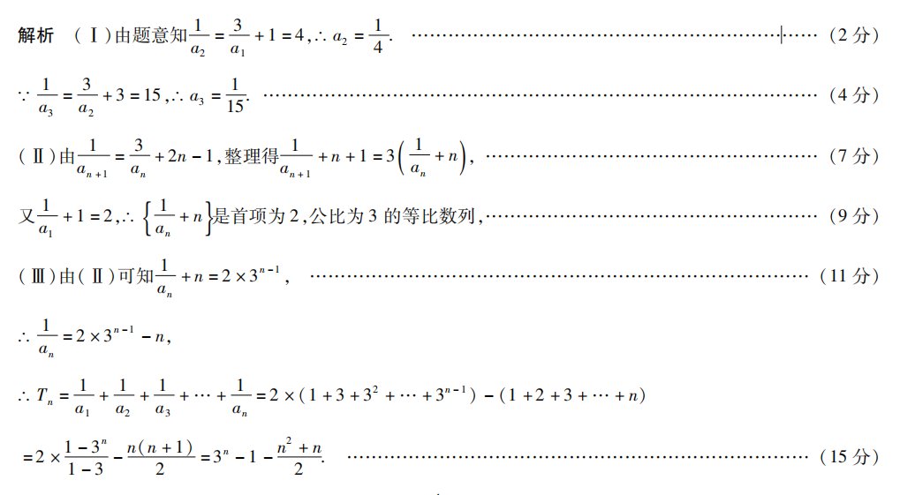

17.(15 分)
已知抛物线 $E:y^{2}=2px\left(p>0\right)$ 的焦点为 $F$ ,点 $M\left(\frac{3}{2},y_{0}\right)$ 在 $E$ 上,且 $\left|MF\right|=\frac{5}{2}$ .
( I ) 求 $E$ 的方程;
( II ) 过点 $F$ 作两条互相垂直的直线 $l_{1},l_{2}$ ,直线 $l_{1}$ 与 $E$ 交于 $A,B$ 两点,直线 $l_{2}$ 与 $E$ 交于 $C$ , $D$ 两点,设线段 $AB,CD$ 的中点分别为 $P,Q$ ,证明: 直线 $PQ$ 过定点.

18.(17分)
已知函数 $f\left(x\right)=ax^{2}−2lnx\left(a∈R\right)$ .
( I ) 若 $a=e$ ,求曲线 $y=f\left(x\right)$ 在点 $\left(1,f\left(1\right)\right)$ 处的切线方程;
( II ) 讨论 $f\left(x\right)$ 的单调性;
(III) 若曲线 $y=f\left(x\right)$ 与 $x$ 轴交于 $A,B$ 两点, $AB$ 的中点横坐标为 $x_{0}$ ,
证明: $f^{'}\left(x_{0}\right)>0$ .

19.(17 分)
如图,正四棱锥 $P−ABCD$ 的底面是边长为 1 的正方形,平面 $α$ 与底面 $ABCD$ 平行且与四棱锥的四条侧棱 (不含端点) 分别交于点 $E,F,G,H$ ,四棱台 $EFGH−ABCD$ 与四棱锥 $P−ABCD$ 的棱长和相等( “棱长和” 指多面体的所有棱长之和).
( I ) 若 $E$ 是棱 $PA$ 的中点,求四棱台 $EFGH−ABCD$ 的体积；
( II ) 求平面 $PAD$ 与平面 $PBC$ 的夹角的余弦值；
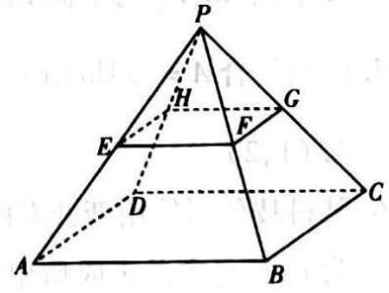
(III) 已知四棱柱 $Ω$ 的底面是边长为 $m$ 的正方形,侧棱长为 $n$ ,且侧棱与底面所在平面所成的角为 $θ\left(0<θ≤\frac{π}{2}\right)$ ,若平面 $α$ 任意上下平移时,总存在正数 $m,n$ ,使得四棱柱 $Ω$ 与四棱台 $EFGH−ABCD$ 有相同的体积,也有相同的棱长和,求 $sinθ$ 的取值范围.
解析-第一问考察读题分析.又棱长和相等可以得到三角形PFG为等边三角形,进而得到各边的边长.然后要知道棱台体积公式,或者是大减小去做也可以.答案是$\frac{7\sqrt{2}}{48}$.到这里5分.
第二问.因为是在正四棱锥中,因此可以直接建系求解,答案为$\frac{1}{3}$.到这里9分.

